Temat: Wielkanoc za pasem
Cele ogólne: Doskonalenie umiejętności opowiadania i dzielenia się własnymi doświadczeniami

1.Wysłuchanie przez dziecko opowiadania.
Odpowiadanie na pytania dotyczące wysłuchanego tekstu.
W przedświąteczny sobotni poranek Ania wstała bardzo wcześnie. Kiedy zeszła na dół czuła w domu dzieje są coś niezwykłego.
– Co mogło dziać się w domu?
Zajrzała do pokoju. Panowała tam niesamowita krzątanina. Domownicy, mama, tata i jej dwaj starsi bracia byli czymś bardzo przejęci i nie zwracali uwagi na małą Anię. Może o mnie zapomnieli pomyślała dziewczynka. Ania patrzyła co robi jej rodzina mama piekła w kuchni pyszne babki i mazurki, jej bracia pomagali tacie w sprzątaniu domu, tylko mała Ania nic nie robiła. Ale gdy zobaczyła ją mama zaprosiła córeczkę do stołu zawołała resztę rodziny i razem zaczęli malować jajka, które mama wcześniej ugotowała. Dziewczynce to zajęcie bardzo się podobało, i chciała malować je przez cały dzień. Ale w pewnym momencie tata ściągnął z szafy koszyk i postawił go na stole
I powiedział: najwyższa pora przygotować święconkę i pójść z nią do kościoła. Ania popatrzyła się na tatę ze zdziwieniem i pomyślała co to jest ta święconka. .. a wy jak myślicie co to jest święconka?
Odpowiadanie na pytania dotyczące tekstu np.,
- Co to jest święconka?
- Gdzie się chodzi ze święconką, z kim powinniśmy iść?
- Co robili domownicy?
- Jak myślicie do czego się przygotowywali?

2.„Kartki dla rodziny” – praca plastyczna z wykorzystaniem kółek, tworzenie kartek dla rodziny. Dziecko na kolorowych kartkach odrysowuje małe talerzyki, nakrętki ( kółka różnej wielkości). Wycina je i nacina w jednym miejscu (promień koła). Zgina skrzydełka kurek. Dorysowuje nóżki, dzioby i oczy. Można pomóc dziecku w napisaniu w środku kartki WESOŁYCH ŚWIĄT ( potrzebne będą kartki, nożyczki i kredki).
3.„Kura i kurczęta”- zabawa ruchowa, ćwiczenie reakcji na sygnał. Dzieci dobierają się w pary z rodzicami. Kurczęta biegają na paluszkach przy dowolnej muzyce, wołając : pi , pi, pi. Gdy muzyka cichnie, szukają kur, które zaczynają biegać, krzycząc : ko, ko, ko.

Temat: Ale jaja
Cele ogólne: Poznanie tradycji ozdabiania jaj; doskonalenie motorki małej

- „Wielkanocne jaja”- porównywanie różnego rodzaju jajek dekoracyjnych: kraszanek, pisanek, wydmuszek, zapoznanie z symboliką jaja. Rodzic pyta, z jakim produktem spożywczym najsilniej kojarzy mu się Wielkanoc, i przypomina, czego symbolem jest jajko. Pokazuje dziecku różnego rodzaju jajka: kraszanki ( w całości zabarwione na jeden kolor), pisanki, wydmuszki itp. (mogą być zdjęcia). Dzieci porównują jajka, wskazują podobieństwa i różnice między nimi.
2.„ Jak barwimy jajka?”- dobieranie koloru kraszanki do zdjęcia produktu, za pomocą którego można zabarwić jajko na dany kolor. Rodzic pyta dziecko, czy zna sposoby barwienia jajek. Na ziemi rozsypuje kolorowe sylwety jajek dziesięciu kolorach oraz zdjęcia roślin. Dziecko ma dobrać zdjęcia do jaj w taki sposób, aby pokazać, jak uzyskać dany kolor kraszanki.
- żółty- suche łupinki cebuli
- czerwony- kora dębu, owoce czarnego bzu, suszone jagody
- różowy- sok z buraka
- pomarańczowy- marchew, dynia
- brązowy- łupiny orzecha
- niebieski- owoce tarniny
- fioletowy- płatki ciemnej malwy
- zielony- trawa, pokrzywa
- czarny – wygotowane olchowe szyszki
3. Ugotowanie jajek w skórkach buraków lub łupinkach cebuli. Rodzic gotuje jajka i pokazuje efekt dziecku.
4. „Pisanka z układanki”- praca plastyczna. Rodzic rysuje na dużym brystolu ogromną pisankę. Dzieli ją na drobne fragmenty- puzzle, które wycina dziecko. Elementy układanki należy dowolnie ozdobić przez dziecko. Po ozdobieniu dopasowuje do siebie fragmenty układanki, tworząc puzzle, które przykleja na duży brystol (brystol, kredki, nożyczki, klej).
5. „Przysłowia i powiedzenia” – Rodzic wyjaśnia dzieciom powiedzenia i przysłowia związane z jajkami:
- Jajko mądrzejsze od kury.
- Czym skorupka za młodu nasiąknie, tym na starość trąci.
- Od jajka do jabłka.
- Jajko Kolumba.
- Kura znosząca złote jajka.

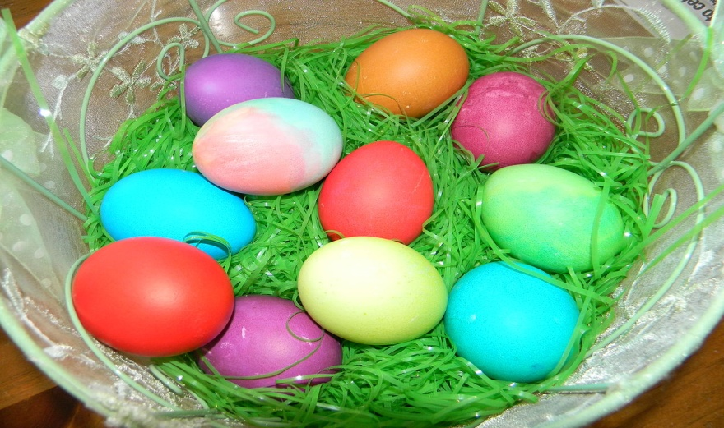
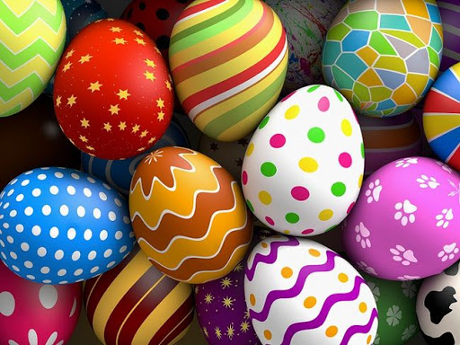

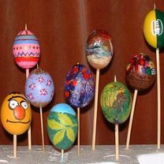

Temat: Co się kryje w święconce?
Cele: Porządkowanie wiedzy na temat tradycji obchodzenia Wielkanocy.

- „Jajka z pianki do golenia”- praca plastyczna. Dziecko wykonuje jajka z pianki do golenia wyciśniętej na karton i zabarwionej barwnikiem. Macza w niej sylwety jaj i tworzy na nich wzorki wykałaczką lub patyczkiem do uszu. Na koniec pozostawia pracę do wyschnięcia. Potrzebne będą : pianka do golenia, karton, barwniki, sylwety jaj, wykałaczki lub patyczki do uszu.
- „Króliczki z koszyczka”- zabawa ruchowa. Rodzic rozkłada na dywanie sylwety królików z literami lub liczbami. Dziecko kolejno skacze po króliczkach i odczytuje symbole (sylwetki królików z literami lub liczbami).
- Zestaw ćwiczeń gimnastycznych:
- „Skaczące pisanki” dziecko stoi na wyznaczonej linii i skacze do końca sali naśladując skaczące żabki. Po drodze wykonuje obrót dookoła siebie i przechodzi przez szarfę (szarfa).
- „Zające na łące”- dziecko wykonuje zajęcze skoki (w przysiadzie- pierwsze ręce, później nogi) do wyznaczonego miejsca. Po drodze wykonuje obrót dookoła siebie i przechodzi przez szarfę.
- „Mówiąca pisanka”- Rodzic rzuca piłkę, dziecko łapie ją i czeka na hasło, np. Rzuć kucając!, Rzuć siedząc! lub Rzuć po uprzednim podskoku w górę! Następnie dziecko staje na miejscu rodzica , itd.(piłka).

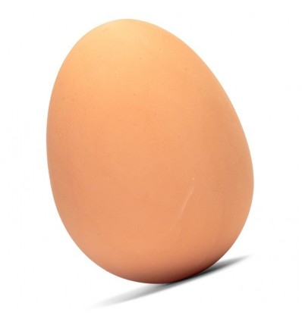

Temat: Świąteczny stół
Cele ogólne: porządkowanie wiedzy na temat tradycji obchodzenia Wielkanocy; doskonalenie czytania globalnego.
- „Wielkanocne jajka”- zabawa orientacyjno- porządkowa. Rodzic rozkłada na dywanie kolorowe szarfy symbolizujące jajka. Gdy muzyka gra, dziecko porusza się pomiędzy szarfami. Kiedy muzyka ustaje, dziecko wskakuje do szarfy. Zgodnie z poleceniami rodzica przy następnym zatrzymaniu muzyki dziecko staje przed pisanką, za pisanką, z prawej, z lewej strony pisanki, w pisance ( kolorowe szarfy, CD).
- „Pamiątki z wielkanocnego śniadania”- praca plastyczna z masy solnej, wykonanie wielkanocnych prezentów dla rodziny. Do przeprowadzenia zadania jest potrzebna masa solna. Dziecko formuje ją w kształt płaskiego owalu. Odciskają w medalionie swoją dłoń. Rodzic wycina w każdym medalionie dziurę poniżej odcisków palców. Po wypaleniu medalionów do środka dziury dziecko wkleja własne zdjęcie. Dorysowuje do odcisku kciuka oko i grzebień kury. Pod zdjęciem dorysowuje kurze nogi (masa solna, zdjęcie dziecka, flamastry).
- Zabawy ruchowe- zabawy z użyciem jajek:
- wyścigi z jajkiem na łyżce,
- obieranie jajek na twardo w jak najkrótszym czasie,
- podawanie sobie jajek z łyżki na łyżkę.

Temat: Wielkanocne zwyczaje
Cele ogólne: Poznanie polskich i zagranicznych zwyczajów wielkanocnych; doskonalenie precyzji ruchów i sprawności ruchowej.

- „W poszukiwaniu jajek?”- poszukiwanie jajek, klasyfikacja, synteza wzrokowa. Rodzic ukrywa papierowe jajka. Na jajkach są zapisane litery składające się na słowo WIELKANOC. Jajka są różnej wielkości. Dziecko ma za zadanie poukładać jajka od najmniejszego do największego na dywanie i przeczytać utworzony wyraz (kolorowe papierowe jajka z literami).
- Pogadanka na temat obchodzenia Wielkanocy- Rodzic zadaje dziecku pytania: Czy znasz jakieś tradycje związane z Wielkanocą?
Jakie dni wchodzą w skład Świąt Wielkanocnych? Jak się nazywają? Jak obchodzą je dzieci?.
- „Wielkanoc inaczej” – rozmowa na temat obchodzenia świąt różnych miejscach świata:
- USA- wyścigi jajek;
- Francja- robienie gigantycznego omleta;
- Indie- tworzenie latarni, kwiatków z bibuły dla przyjaciół;
- Bermudy- robienie latawców.

